Η εμπειρία μας στο πλαίσιο του προγράμματος Erasmus στο Ελσινκι ήταν μοναδική και αποκαλυπτική. Η φινλανδική πρωτεύουσα μας εντυπωσίασε με την οργάνωση της, την ηρεμία που επικρατεί στους δρόμους, αλλά και την έμφαση που δίνει η κοινωνία στην ποιότητα ζωής και την εκπαίδευση.

Το Ελσινκι είναι μια σύγχρονη, φιλική προς τον πολίτη πόλη, με εξαιρετικές υποδομές και μεγάλο σεβασμό προς το περιβάλλον. Η φύση βρίσκεται παντού, ακόμη και στο κέντρο της πόλης. Οι άνθρωποι είναι φιλικοί, αλλά διακριτικοί.

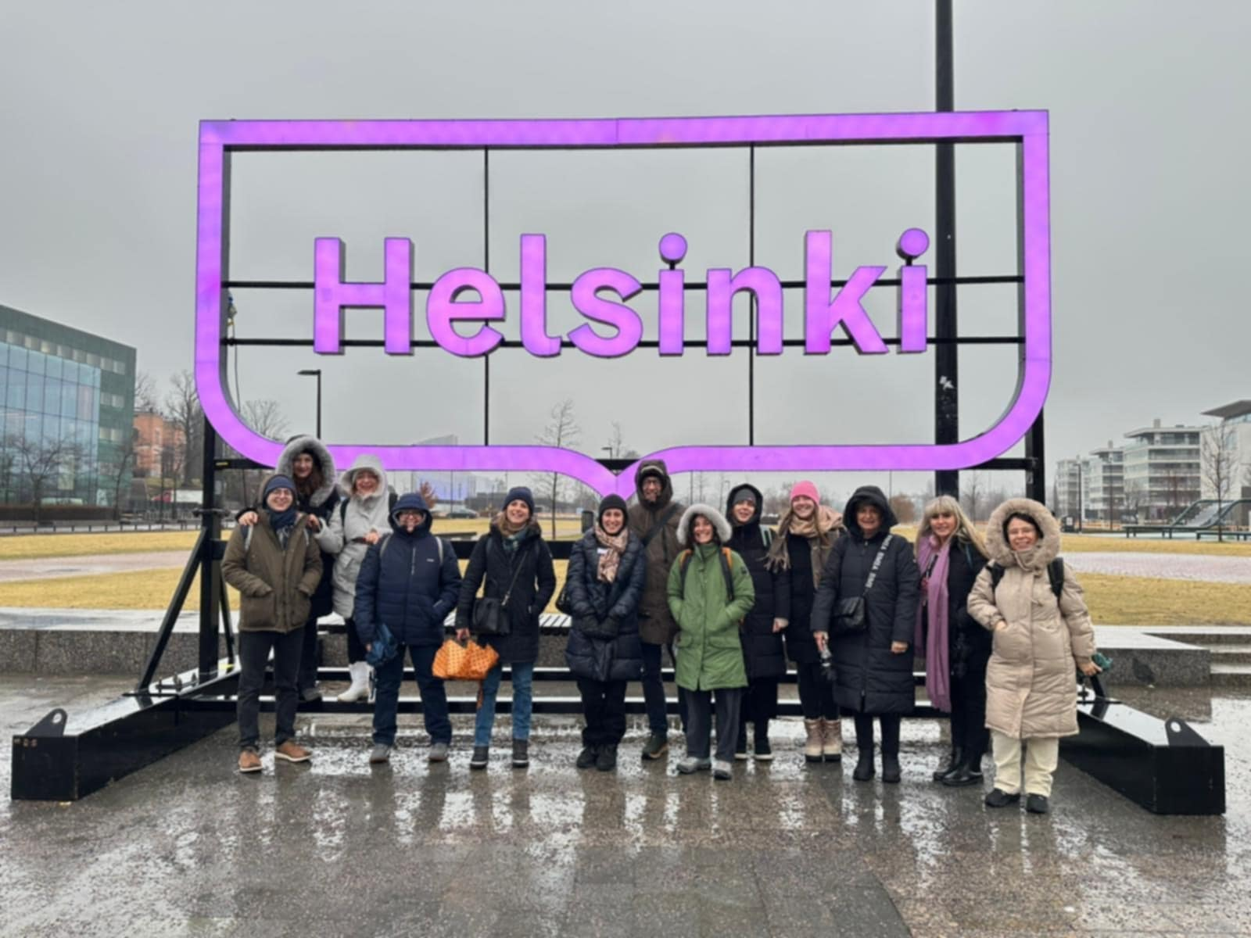

Περπατώντας στο κέντρο της εντυπωσιαστήκαμε από τον Καθεδρικό Ναό με την επιβλητική αρχιτεκτονική του και την χαρακτηριστική λευκή πρόσοψη.

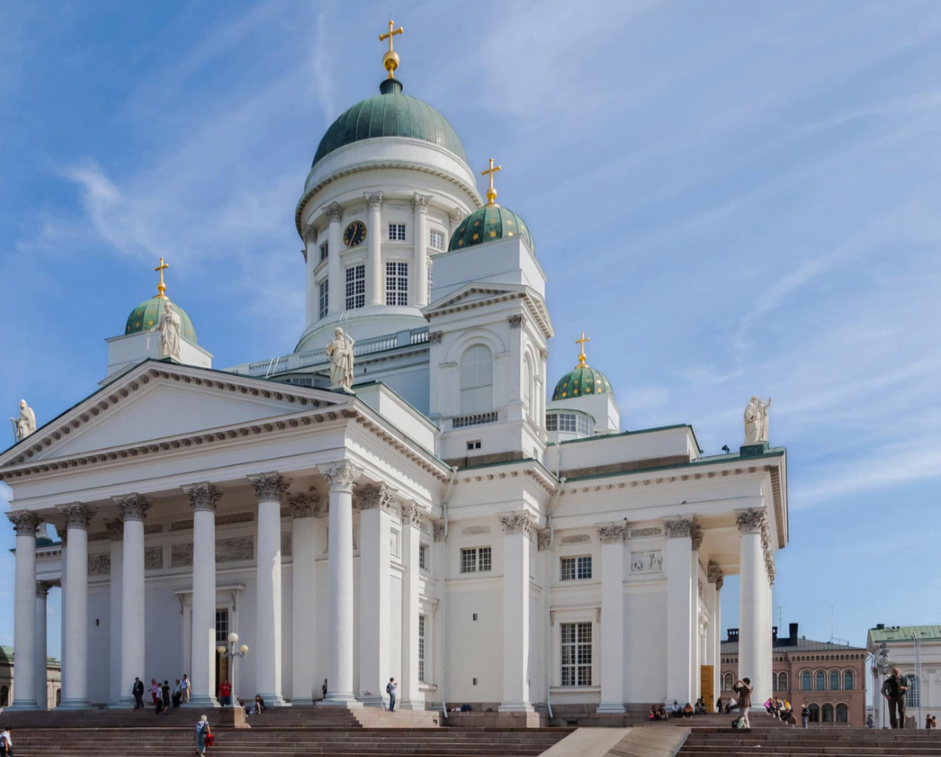

Επισκεφθήκαμε την Κεντρική Βιβλιοθήκη Oodi, έναν πραγματικό Ναό της γνώσης, με μοντέρνο σχεδιασμό καi χώρους που προάγουν τη δημιουργικότητα και τη μάθηση.

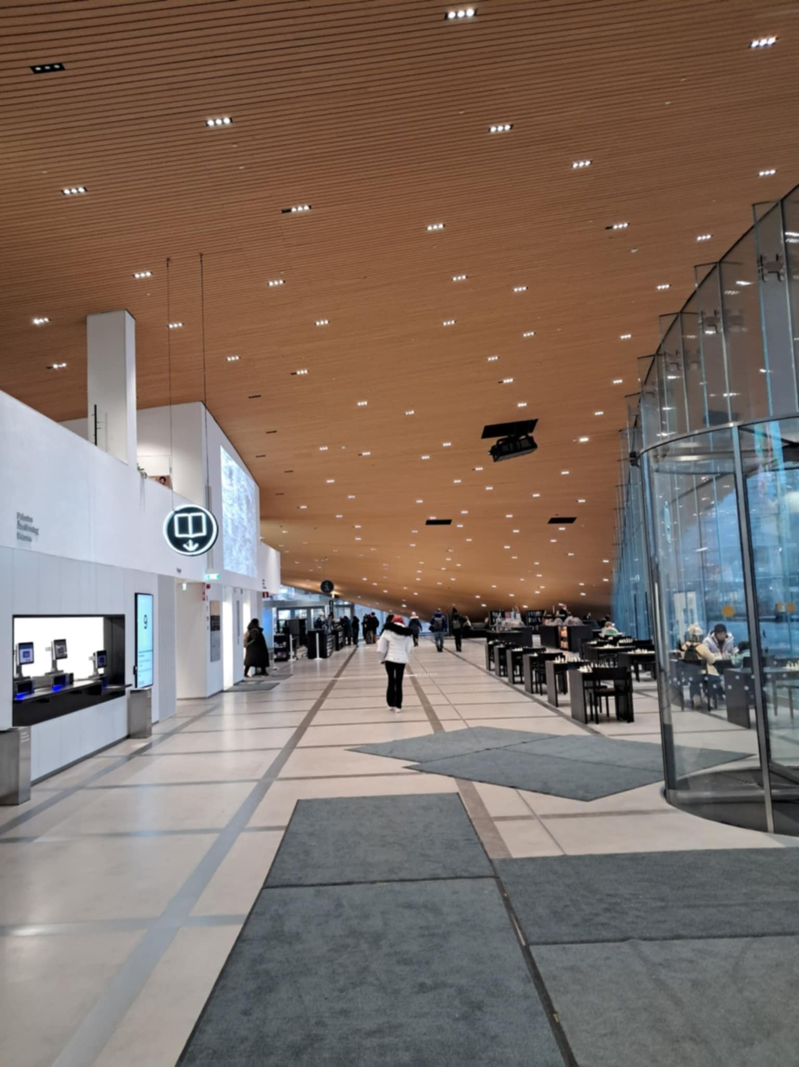

Δεν θα μπορούσαμε να παραλείψουμε την αγορά Kauppatori, την Κεντρική ψαραγορά της πόλης, όπου γευτήκαμε παραδοσιακές σκανδιναβικές λιχουδιές.

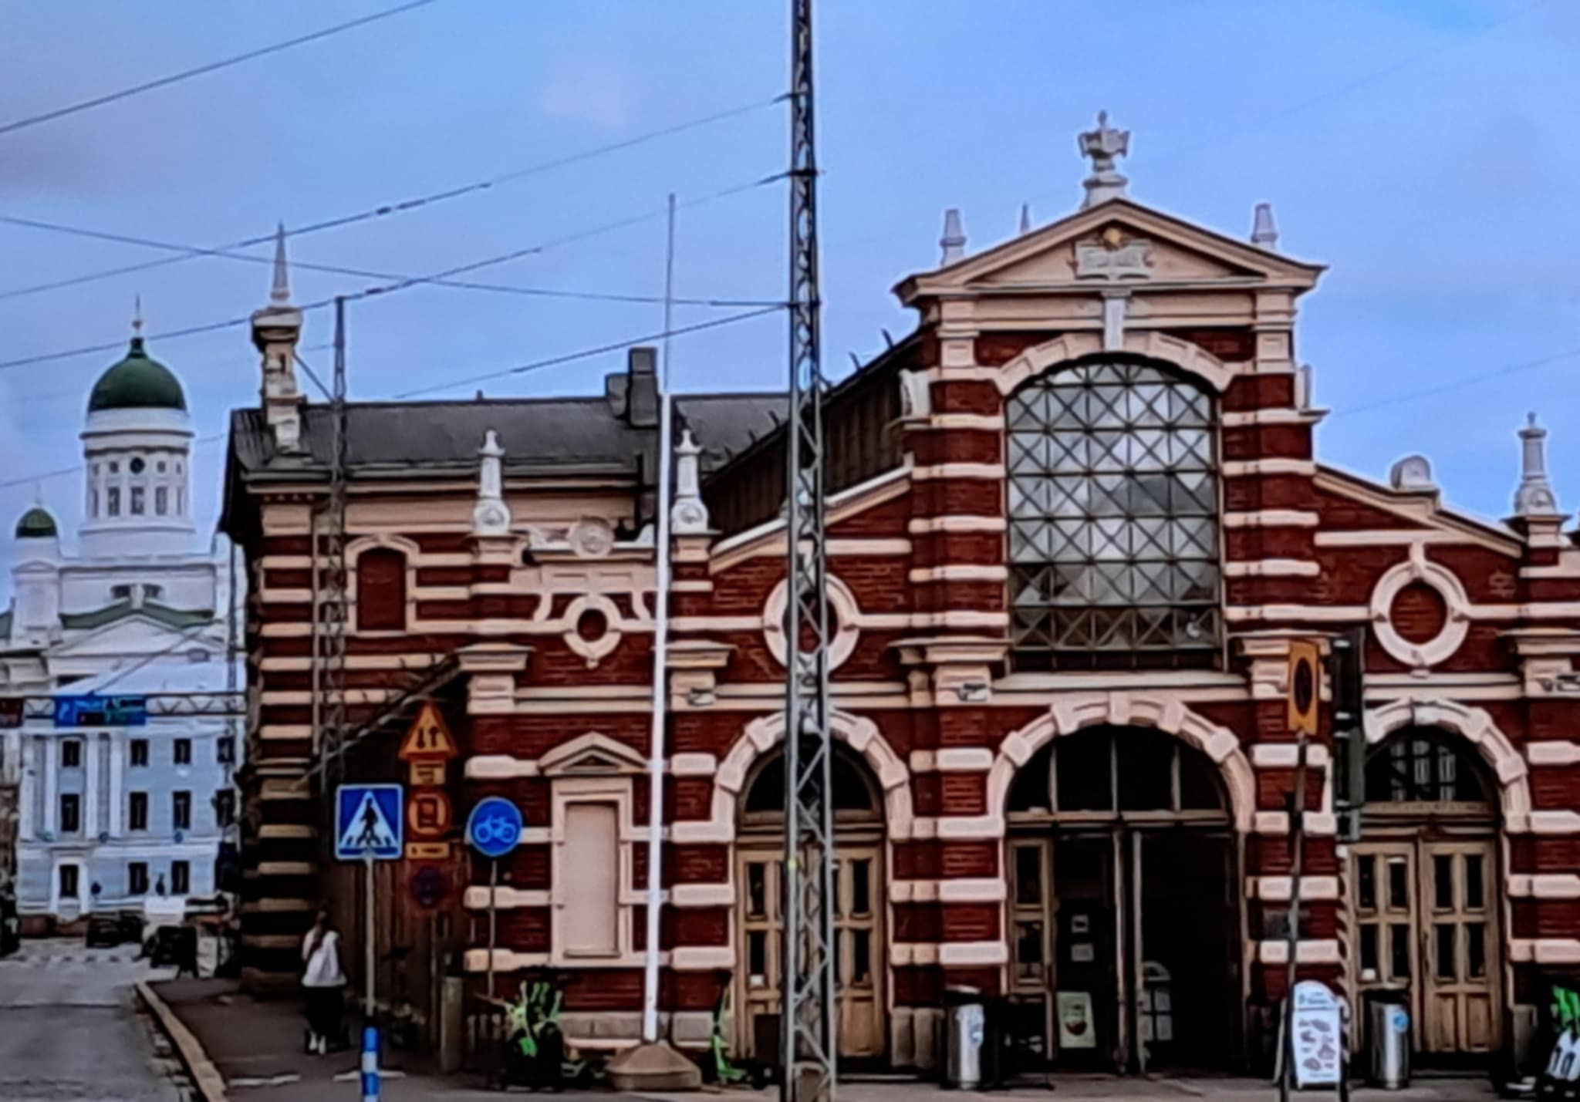

Η φινλανδική σάουνα στη Loyly που συνδυάζει την παραδοσιακή κουλτούρα με τη σύγχρονη αρχιτεκτονική καξ την υπέροχη θέα στη Βαλτική θάλασσα.

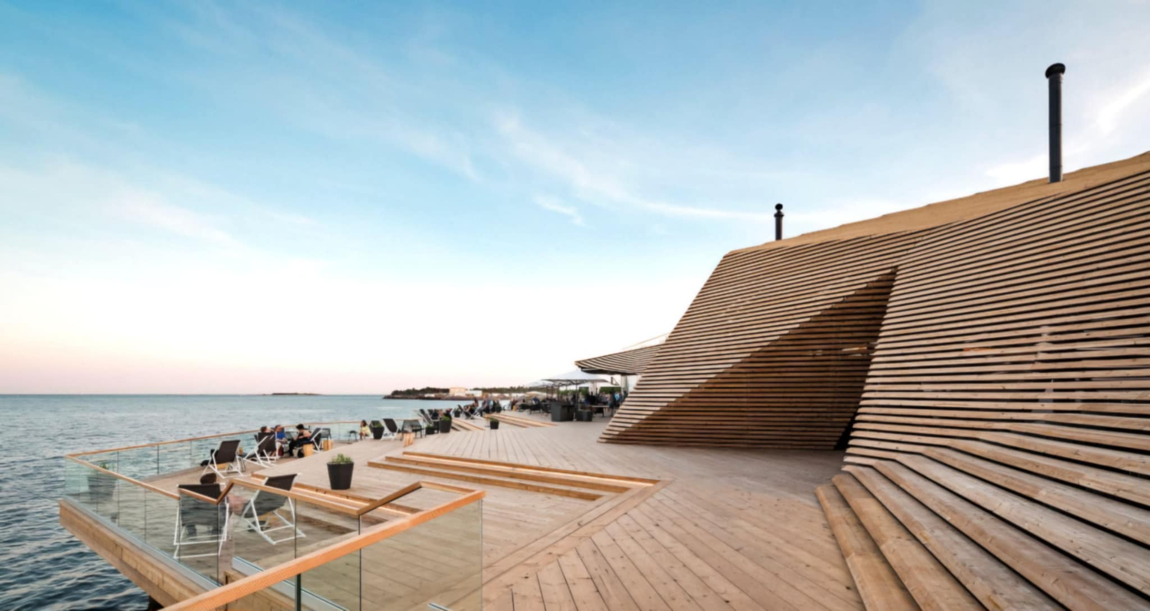

Το νησί Mustikkamaa αποτέλεσε μια εξαιρετική εμπειρία για μάθημα στη φύση.

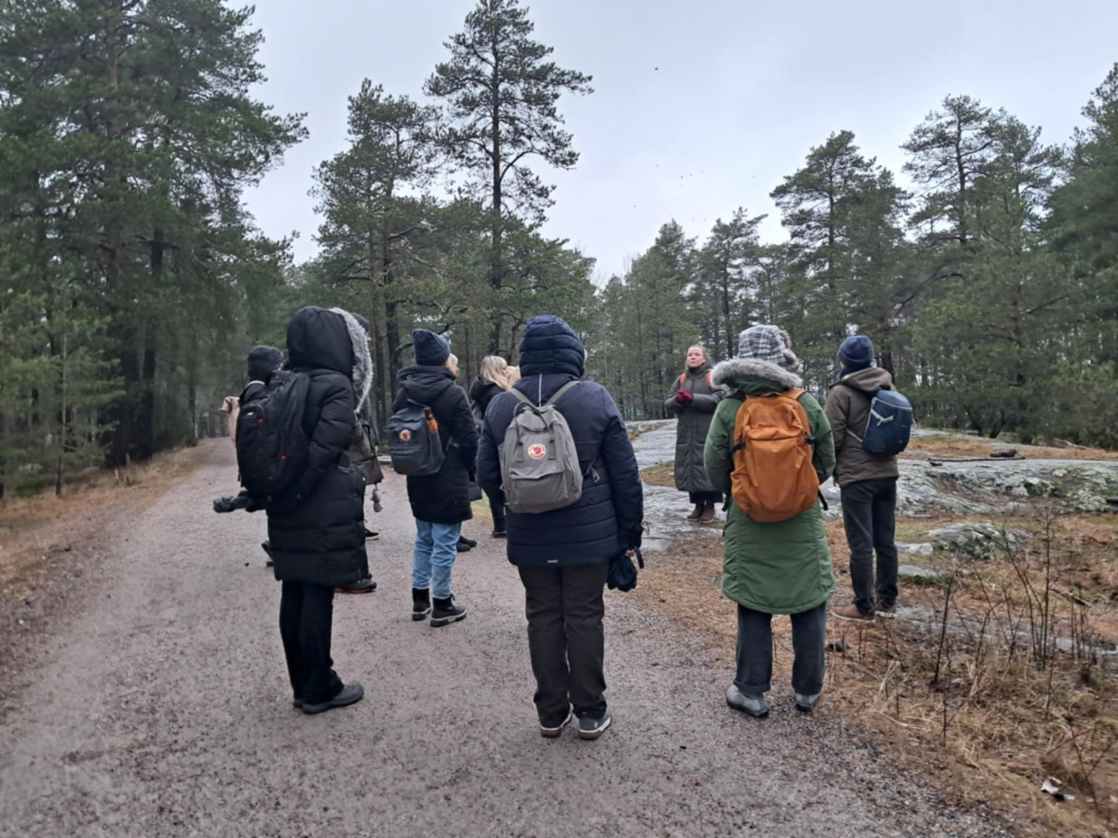

Ο Ναός Temppeliaukion, γνωστός ως Rock Church, ένας μοναδικός λατρευτικός χώρος λαξευμένος μέσα σε βράχο με εκπληκτική ακουστική και ατμοσφαιρικό φωτισμό.

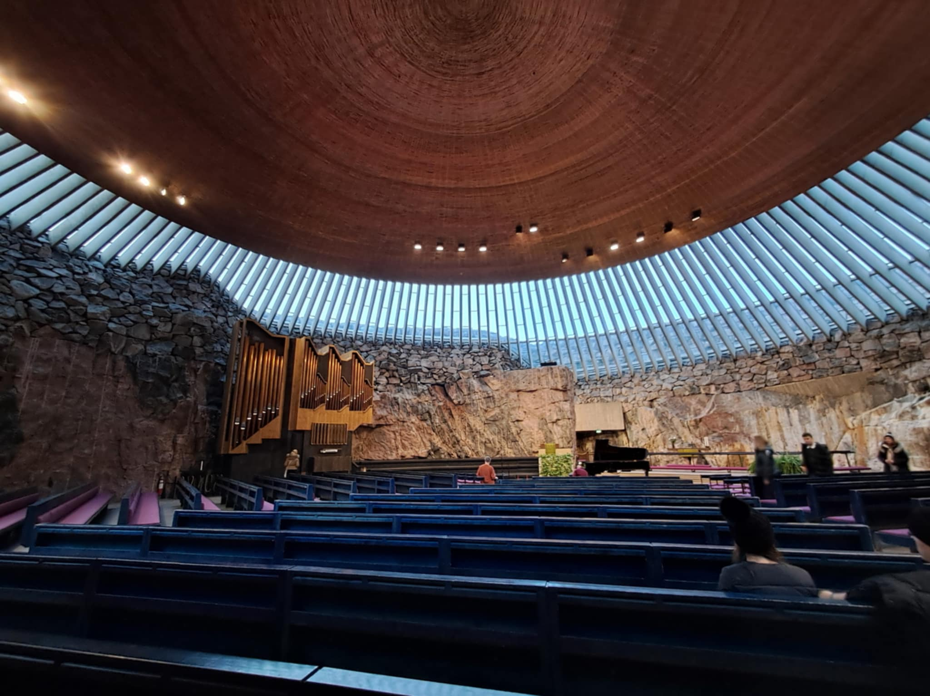

Το Κampi Kappeli, το Παρεκκλήσι της Σιωπής, ένας μινιμαλιστικός χώρος περισυλλογής στο κέντρο της πόλης.

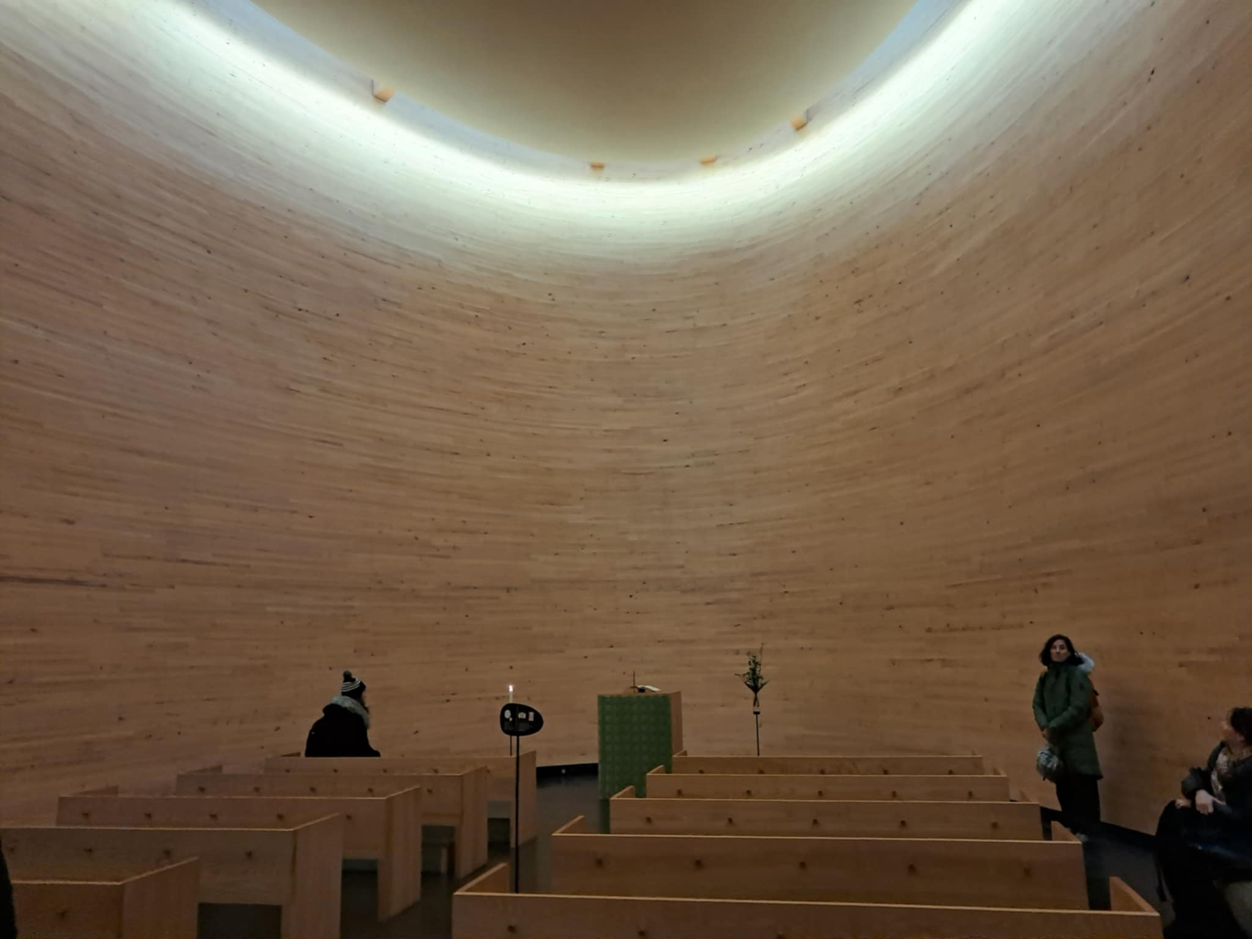

Η πόλη τελικά μας κέρδισε με την ομορφιά και την οργάνωσή της.

